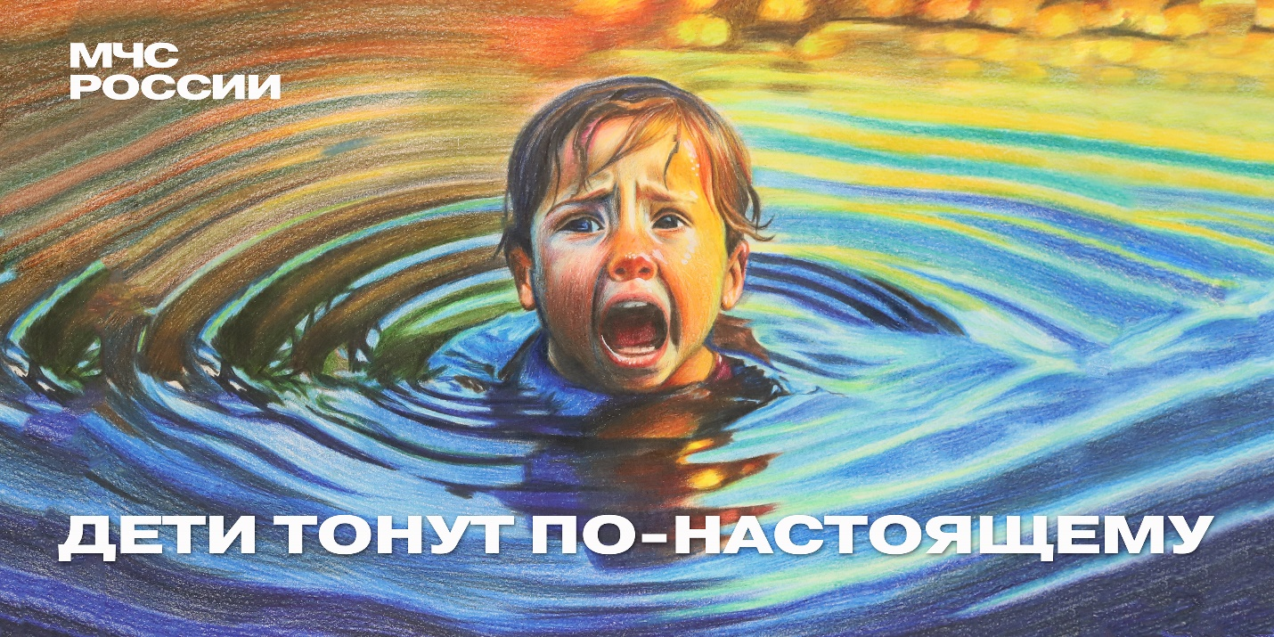

Лето — время, когда происходит максимальное количество несчастных случаев на воде. Несмотря на навыки, тонут и опытные пловцы, а дети находятся в зоне особой опасности.

Дети тонут молча по нескольким ключевым причинам, связанным с физиологией и поведением при утоплении:

* Инстинктивная реакция утопающего заставляет тело оставаться в вертикальном положении и практически не совершать поддерживающих движений руками и ногами. В этот момент дети не кричат и не размахивают руками, так как голосовые связки не задействованы, а рот часто находится под водой.
* В начале утопления человек задерживает дыхание, пытаясь найти опору или выбраться из воды, поэтому он не издает никаких звуков. Голосовые функции включаются только после вдоха, но коротких вдохов обычно недостаточно, чтобы позвать на помощь.
* Паника и страх парализуют речевую активность — ребёнок испытывает сильный испуг, из-за чего не может кричать или звать на помощь, что усугубляется недостатком сил и навыков для громкого крика.
* Процесс утопления происходит быстро и «тихо»: тонущий ребёнок может выглядеть спокойным, без характерных для фильмов признаков — крика и активного барахтанья. Родители часто не замечают опасности, так как эти признаки совсем не такие, как они ожидают.

Таким образом, тихое утопление происходит из-за физиологических особенностей дыхания и инстинктивных реакций при погружении, а также из-за страха и неспособности громко кричать, что делает это состояние особенно опасным и незаметным для окружающих. Именно поэтому крайне важно внимательно следить за детьми у воды, чтобы вовремя распознать тревожные признаки.

Помните:

– купаться следует в специально оборудованных местах;

– не входить в воду в состоянии алкогольного опьянения;

– в воде следует находиться не более 10-15 минут (при переохлаждении тела могут возникнуть судороги);

– не подплывать близко к идущим судам;

– не прыгать в воду и не нырять в неизвестных местах (можно удариться головой о грунт, корягу, сваю);

– недопустимы грубые игры на воде (нельзя подплывать под купающихся, «топить», подавать ложные сигналы о помощи);

– не оставлять возле воды малышей (они могут оступиться, упасть, захлебнуться водой или попасть в яму);

– с осторожностью плавать на надувных матрацах, кругах (ветром или течением их может отнести далеко от берега, а волной – захлестнуть);

– не использовать гребные и моторные плавсредства, водные велосипеды и мотоциклы в зонах пляжей, в общественных местах купания при отсутствии буйкового ограждения пляжной зоны и в границах этой зоны;

– не заплывать в зону акватории, где передвигаются катера и гидроциклы;

– не оставлять детей без присмотра!

Пренебрежение элементарными правилами приводит к трагическим последствиям!

При возникновении чрезвычайных ситуаций необходимо звонить по телефону станций или единому телефону вызова экстренных служб 112.